Конфигурирование в системе «1С:Предприятие 8»

Домашнее задание 3.11.2

В документе «Перемещение товаров» добавить реквизиты табличной части «Товары»:
«Счет учета»;
«Новый счет учета»;
«Стоимость» (настоящий расчет себестоимости реализуем позже).
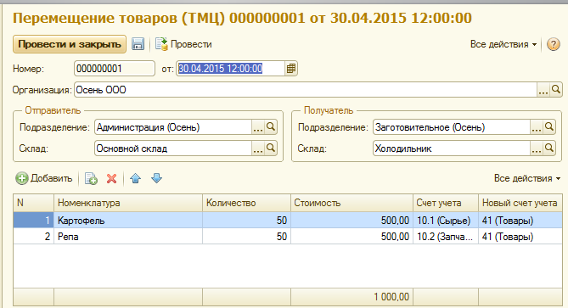
Организовать проведение документа «Перемещение товаров» по регистру бухгалтерии «Проводки». По каждой строке табличной части «Товары» формируются следующие проводки:
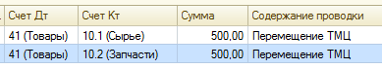
Счет Дт = Новый счет учета;
Счет Кт = Счет учета;
Сумма = Стоимость.

Обеспечьте возможность просмотра проводок документа в форме документа.

